

**ИНФОРМАЦИОННЫЙ ДАЙДЖЕСТ**

**(период с 1 по 9 марта 2025 года)**

**ПРАВИТЕЛЬСТВО/ГД/СФ**

**Правительство попросили вмешаться в тарифную политику в системе ОМС**

Госдума просит правительство пересмотреть подходы к формированию тарифов в системе ОМС. Хуже всего сбалансированы расценки на оплату первичной медпомощи — тарифные комиссии регионов часто утверждают их по остаточному принципу

Комитет Госдумы по охране здоровья направил в правительство рекомендации с просьбой пересмотреть подходы к формированию тарифов на оплату медпомощи в системе ОМС, сообщил глава комитета **Сергей Леонов** на своей странице в Telegram. Предложения депутатов основаны на докладе Счетной палаты о необходимости формирования более прозрачной и сбалансированной системы оплаты медпомощи в рамках Программы госгарантий, подтвердили «МВ» в комитете.

Отчет Счетной палаты был направлен на ознакомление депутатам, но в открытом доступе его пока нет.

«Анализ показал, что действующая тарифная политика имеет ряд недостатков, которые приводят к формированию как заниженных, так и завышенных тарифов на оплату медпомощи по ОМС. В результате это влияет на общее финансирование медицинских учреждений и, как следствие, зарплаты врачей», — подчеркнул Леонов.

Наибольшую озабоченность аудиторов вызывает первичная медико-санитарная помощь, которая [финансируется](https://medvestnik.ru/content/news/Chto-ne-tak-v-Rossii-s-tarifami-na-medpomosh-glavnoe-iz-Gosdumy.html) по подушевому нормативу на прикрепившихся граждан. Эти тарифы устанавливают комиссии по разработке территориальных программ госгарантий и часто по остаточному принципу. При этом расходы на специализированную и высокотехнологичную медпомощь, наоборот, завышены, считают в Счетной палате. Чтобы добиться более объективных расчетов, предложено привлечь к этой работе Федеральную антимонопольную службу.

«Регионы регулярно нам присылают обращения, что федеральные льготы недофинансируются. Поэтому они вынуждены за счет своих средств фактически компенсировать недостаток федерального норматива, который сегодня установлен. Они вынуждены тратить на это порой в 2—3 раза больше», — сообщил на заседании комитета 5 марта заместитель директора Департамента аудита здравоохранения и спорта Счетной палаты **Владимир Полиэктов.**

Одной из причин нехватки средств он назвал необходимость медучреждений исполнять обязательства по зарплатам в рамках майских указов президента. Есть также задача оценки реальной стоимости Программы госгарантий с учетом норм об использовании клинических рекомендаций. «Пока такой информации нет. Это сложная расчетная задач, мы к ней подходили только в рамках специализированной медицинской помощи», — уточнил аудитор.

Кроме того, проверки Счетной палаты выявили превышения рекомендованной доли расходов оплаты труда управленческого и иного персонала в 5,6% исследуемых медорганизаций. Сокращение расходов до рекомендованных значений может потенциально сэкономить 318,7 млн руб. в год. Также в рамках аудита было установлено, что врачи тратят на выполнение немедицинских функций больше 18% рабочего времени.

Ранее Центр экспертизы и контроля качества медицинской помощи Минздрава России представил [данные](https://medvestnik.ru/content/news/Centr-Minzdrava-predstavil-analiz-rashodov-regionov-na-zdravoohranenie.html?utm_source=main&utm_medium=center-main-left) о расходах региональных бюджетов на здравоохранение. В первую пятерку территорий с максимальными подушевыми расходами на здравоохранение входят: Сахалинская область (40,6 тыс. руб.), Ямало-Ненецкий автономный округ (36,5 тыс. руб.), Санкт-Петербург (33,8 тыс. руб.), Москва (28,7 тыс. руб.) и Ханты-Мансийский АО (27,3 тыс. руб.). Сводных данных о регионах с минимальными подушевыми расходами нет. В общей справке указано, что есть субъекты, где эта величина составляет 9,6 тыс. руб. В среднем по России — 16,8 тыс. руб.

<https://medvestnik.ru/content/news/Pravitelstvo-poprosili-vmeshatsya-v-tarifnuu-politiku-v-sisteme-OMS.html>

**Как в России будут решать проблему кадрового дефицита в здравоохранении: главное из Госдумы**

В Госдуме прошел «правительственный час» на тему кадрового обеспечения медицинских и образовательных организаций. Обсуждались причины нехватки специалистов и механизмы устранения дефицита. «МВ» отобрал самое интересное из выступлений.

Вчера в Госдуме депутаты и профильные министры обсуждали пути решения кадрового кризиса в социальной сфере и повышения престижа самых необходимых обществу профессий. Среди предложений — [обязательное распределение](https://medvestnik.ru/content/news/Minzdrav-obyasnil-dvukratnye-shtrafy-za-otkaz-ot-otrabotki-zloupotrebleniyami.html) выпускников, контроль за исполнением ими целевых договоров, расширение социальной поддержки, реже упоминались достойные зарплаты.

Как заявил председатель Комитета по науке и высшему образованию **Сергей Кабышев**, несмотря на то что Конституция РФ гарантирует получение высшего образования за счет государства на конкурсной основе, «его бесплатность не безусловна». Поэтому обязательное распределение можно рассматривать для всех, в том числе для обучающихся на платных отделениях вузов, «поскольку образование — не услуга ради частного интереса, а выпускник-медик несет равное бремя социальной солидарности», считает депутат.

«Никто не может осуществлять свои права, нарушая права другого. Поэтому свобода выбора выпускников, если мы говорим о медиках, не может ставиться выше социальных прав, защищать которые гражданин вызвался, избрав такой профессиональный путь», — заявил Кабышев. Но, по его словам, здесь нужны «выверенные и просчитанные» решения, учитывающие все риски и последствия. Например, это могут быть профессиональные контракты по аналогии с военными вузами.

Зампред Комитета по охране здоровья [**Алексей Куринный**](https://medvestnik.ru/directory/persons/Kurinnyi-Aleksei-Vladimirovich.html) обратил внимание коллег на реальные причины дефицита кадров в здравоохранении и образовании: низкие зарплаты, высокую нагрузку и отсутствие реальных мер соцподдержки молодых специалистов. По его словам, с учетом числа обучающихся в профильных вузах и колледжах потребность в медицинских кадрах может быть закрыта в течение одного-двух лет, но этого не происходит. Поэтому, на его взгляд, усилия государства должны быть сосредоточены на поддержке, а не на мерах принуждения.

Председатель Комитета по охране здоровья [**Сергей Леонов**](https://medvestnik.ru/directory/persons/Leonov-Sergei-Dmitrievich.html) напомнил о важности совершенствования формата наставничества и механизмах сопровождения медицинских специалистов на первом году практической деятельности. Он попросил Минобрнауки рассмотреть вопрос о выделении дополнительных денег на это.

Также, считает он, нужно проработать вопрос о повышении зарплаты преподавательскому составу и повысить стипендии студентам. Для медработников в небольших городах и сельской местности депутат предложил ввести механизм льготной ипотеки.

Говоря о кадровых проблемах, многие депутаты обращали внимание чиновников федеральных ведомств на две главные: нерешенный вопрос с внедрением единой отраслевой системы оплаты труда и глубокой дифференциацией зарплат специалистов по регионам и ситуацию с обеспечением жильем молодых специалистов. Как заявила член Комитета по просвещению Анна Скрозникова, пора ввести единый федеральный оклад для учителей и врачей. Как отметил депутат Николай Осадчий, у субъектов нет ни жилищного фонда, ни средств, чтобы выделять квартиры медработникам. Как считает первый зампред Комитета по охране здоровья [Федот Тумусов](https://medvestnik.ru/directory/persons/Tumusov-Fedot-Semenovich.html), нужна федеральная программа по строительству доступного жилья для молодых специалистов.

По словам министра здравоохранения Михаила Мурашко, правительство планирует завершить подготовку пилотных проектов новой отраслевой системы оплаты труда до конца марта. Вопросы жилья для специалистов ранее решались в рамках «земских» программ, и вопрос об их продлении или трансформации будет решен до конца года.

«По поводу обязательной отработки за последнюю неделю много предложений было, кто-то говорит, что если отрабатывать где-то в Арктике или еще где-то, то срок меньше должен быть. Все предложения сейчас обобщаются. Отработка и социальные гарантии должны идти рука об руку», — отметил министр.

Как сообщила заместитель председателя Счетной палаты Галина Изотова, наблюдается сокращение числа выпускников вузов, которые устраиваются на работу в государственные медучреждения после обучения. Дефицит врачей в первичном звене в 2024 году оценивался в 23 тыс. человек, среднего медперсонала – в 75 тыс. Отток врачей наблюдается в 25 регионах, среднего медперсонала – в 57. При этом за 2018–2023 годы сократилось число штатных должностей: врачебных — на 45 тыс. человек, среднего персонала – на 163 тыс.

«Наблюдается высокий процент расторжения трудовых договоров до истечения срока обязательной отработки по программе «Земский доктор» и непривлекательность предусмотренной выплаты, размер которой для большинства регионов не пересматривался с 2012 года. Недостижение в 2024 году требуемого уровня зарплаты по врачам – в 21 регионе, по среднему медперсоналу – в 19», — уточнила Изотова.

Вице-премьер Дмитрий Чернышенко призвал сформировать единые подходы к обучению медработников, важно реализовать их во всех вузах вне зависимости от ведомственной принадлежности. Он поручил Минобрнауки, Минпросвещения, Минздраву, Минтруду и Минэкономразвития проработать дополнительные гарантии для молодых специалистов в рамках существующих федеральных мер поддержки.

По мнению первого зампреда Комитета по науке и высшему образованию Александра Мажуги, университеты должны более гибко реагировать на вызовы, отказываясь от неперспективных, непрофильных и устаревших программ подготовки. Важно также усилить инструмент целевого приема. «Мы сконцентрировались на целевом приеме сегодня в обсуждении, но не говорим о том, что у нас есть еще целевое обучение. Надо продвигать этот подход, предлагать студентам во время обучения заключать целевой договор», – сказал он.

По данным Минтруда, [средний возрас](https://medvestnik.ru/content/news/Mintrud-ocenil-potrebnost-v-novyh-medrabotnikah-v-100-tys-chelovek-ejegodno.html?utm_source=main)т работника системы здравоохранения — 44,5 года. Почти 43% сотрудников — люди старше 50 лет. Для сравнения: в других сферах экономики этот показатель составляет лишь 31%. С учетом старения кадров в перспективе до 2030 года в отрасль необходимо дополнительно привлечь 496 тыс. медработников со средним специальным и высшим образованием. То есть приток специалистов должен составлять около 100 тыс. человек в год.

Сейчас на втором году выпуска трудоустроены примерно 70% выпускников медвузов и колледжей, из них трудоустраивается по специальности 75%. Это один из самых высоких показателей по сравнению с другими направлениями подготовки. Но примерно каждый четвертый при этом идет в смежные отрасли: спортивная медицина, фармакология, медицинское страхование, индустрия красоты и другие, отметил заместитель министра труда и социальной защиты Андрей Пудов.

По данным Минздрава, дефицит врачей в России составляет около 23 тыс. человек, среднего медперсонала — около 63 тыс. На решение проблемы врачебного кадрового дефицита в здравоохранении требуется не менее 5—6 лет, комплекс мер для решения этой задачи проработан, [заявлял](https://medvestnik.ru/content/news/Murashko-poprosil-na-reshenie-kadrovoi-problemy-v-otrasli-4-5-let.html) в мае [Михаил Мурашко](https://medvestnik.ru/directory/persons/Murashko-Mihail-Albertovich.html). Ликвидация кадрового дефицита в отношении среднего медперсонала может занять 4—5 лет.

<https://medvestnik.ru/content/news/Kak-v-Rossii-budut-reshat-problemu-kadrovogo-deficita-v-zdravoohranenii-glavnoe-iz-Gosdumy.html>

**В Госдуму внесен законопроект о включении амбулаторной химиотерапии в ОМС**

В Госдуму внесен законопроект о погружении некоторых видов амбулаторной химиотерапии в систему ОМС. Инициаторы указывают на необходимость уравнять в правах граждан на охрану здоровья и медицинскую помощь без привязки к региону и закрепить право на получение препаратов на курс лечения.

Депутаты Законодательного собрания Красноярского края внесли в Госдуму [законопроект](https://sozd.duma.gov.ru/bill/856791-8#bh_note) о включении расходов на химиотерапевтические лекарственные препараты при оказании первичной специализированной медико-санитарной помощи в ОМС. Они также предлагают разрешать медучреждениям выдавать пациентам «на руки» запас препаратов на определенный срок и в привязке к дате следующего запланированного посещения.

Авторы ссылаются на различия в доступности лекарственных препаратов для онкологических пациентов, получающих первичную специализированную медико-санитарную помощь амбулаторно, в зависимости от территории. Анализ льготного лекобеспечения в 51 регионе показал, что единый подход к финансовому обеспечению предоставления противоопухолевой терапии на территории субъектов отсутствует. При этом объем расходов в год на одного пациента варьирует от 4,5 тыс. руб. в Воронежский области до 905,9 тыс. руб. в Санкт-Петербурге.

«Предоставление возможности получения гражданами лекарственных препаратов вне зависимости от условий оказания медицинской помощи повысит доступность указанных лекарственных препаратов, в том числе используемых при лечении новообразований, будет гарантировать преемственность оказания медицинской помощи на различных этапах и сокращение времени ее оказания», — отмечают законодатели.

В связи с этим предлагается внести изменения в ч.5 ст.80 Федерального закона № 323-ФЗ от 21.11.2011 "Об основах охраны здоровья граждан в РФ», устанавливающие единообразный подход при обеспечении граждан лекарственными препаратами в случае оказания им первичной специализированной медико-санитарной помощи вне зависимости от условий ее оказания и лечения новообразований за счет средств ОМС.

В 2022 году суд [подтвердил](https://medvestnik.ru/content/news/Sud-podtverdil-pravo-onkodispansera-vydavat-preparaty-pacientam-dnevnogo-stacionara-na-ruki.html) право онкодиспансера выдавать препараты пациентам дневного стационара на руки. Ранее юридическая практика по таким делам разнилась. С начала пандемии COVID-19 эту [проблему](https://medvestnik.ru/content/news/Souz-pacientov-prosit-Minzdrav-i-FFOMS-razreshit-onkobolnym-prinimat-lekarstva-doma.html) неоднократно поднимали пациентские организации. Они ссылались на многочисленные жалобы пациентов, не только онкологических, на существующий порядок выдачи лекарств.

В 2024 году Верховный суд [подтвердил](https://www.garant.ru/news/1720551/) право онкопациентов получать препараты за счет средств ОМС для приема на дому при телефонном контроле врачей.

В прошлом году Счетная палата представляла сведения о регионах с недостаточно широким охватом[химиотерапией.](https://medvestnik.ru/content/news/Schetnaya-palata-soobshila-o-nedostatochno-shirokom-ohvate-himioterapiei-v-ryade-regionov.html) Низкие показатели применения схем противоопухолевой терапии в основном отмечались в субъектах с небольшим количеством населения и, соответственно, имеющих незначительный контингент онкопациентов. В круглосуточном стационаре в пяти субъектах назначалось менее 15% схем из одобренных к применению. В дневных стационарах применялось в среднем 800 схем. На минимальном уровне этот показатель оказался в девяти регионах, в которых ассортимент доступных лекарственных средств также не превышал 15%.

<https://medvestnik.ru/content/news/V-Gosdumu-vnesen-zakonoproekt-o-vkluchenii-ambulatornoi-himioterapii-v-OMS.html>

**МИНЗДРАВ/ФОМС**

**Мурашко опроверг возвращение интернатуры в прежнем виде**

В Минздраве не допускают возвращения интернатуры в прежнем виде. Это может привести к разрыву и потере на год целого выпуска медицинских вузов.

Возвращение интернатуры в российскую систему медицинского образования возможно в пересмотренном виде. Внедрение старой модели может привести к разрыву и потере на год целого выпуска медвузов, сообщил 5 марта на «Правительственном часе» в Госдуме министр здравоохранения [**Михаил Мурашко**](https://medvestnik.ru/directory/persons/Murashko-Mihail-Albertovich.html)**,** передает корреспондент «МВ».

Вопрос о необходимости возвращения интернатуры, которая ранее обеспечивала первичную практическую подготовку молодых врачей, главе Минздрава задал первый вице-президент Национальной медицинской палаты, член Комитета Госдумы по охране здоровья академик РАН [**Александр Румянцев**](https://medvestnik.ru/directory/persons/Rumyancev-Aleksandr-Grigorevich.html)**.** О подготовке такой законодательной инициативы он впервые сообщил 26 февраля, [писал «МВ»](https://medvestnik.ru/content/news/V-Nacmedpalate-soobshili-ob-obsujdenii-vozvrata-obyazatelnoi-internatury.html).

По мнению Мурашко, такая опция в медобразовании теоретически возможна, но в пересмотренном виде — как сопровождение молодого специалиста вузом. Но для этого надо учесть вопросы закрытия потребности в медицинских кадрах, а также достатка в семье начинающего врача.

Министр также напомнил о внедрении системы наставничества в медучреждениях, когда опытные коллеги должны помогать молодым медработникам интегрироваться в культуру соблюдения клинических рекомендаций, установленных правил и порядков.

Интернатура — первичная последипломная специализация выпускников медвузов была [отменена](https://medvestnik.ru/content/news/Minzdrav-obyasnil-otmenu-internatury-otsutstviem-shiroty-znanii-u-vrachei.html) в 2016 году для фармацевтов и стоматологов, спустя год — для педиатров и терапевтов, а в 2018-м — для оставшихся медицинских специальностей. Сейчас дополнительное профессиональное образование врачам дают ординатура и профессиональная переподготовка.

Три четверти (75,3%) российских врачей [считают](https://medvestnik.ru/content/news/Pochti-75-vrachei-nazvali-otmenu-internatury-prichinoi-snijeniya-urovnya-podgotovki-specialistov.html), что отмена интернатуры привела к снижению качества подготовки специалистов, и поддерживают возвращение прежней формы обучения. Данные были получены из интернет-опроса 2358 врачей. Респондентами выступили врачи 76 специальностей из 348 городов России. Уровень поддержки данной инициативы оказался выше в старшей возрастной аудитории. Еще 14,8% опрошенных считают, что наличие интернатуры мало что меняет, и проблема, по их мнению, в низком качестве образовательного процесса. Его и необходимо реформировать.

<https://medvestnik.ru/content/news/Murashko-oproverg-vozvrashenie-internatury-v-prejnem-vide.html>

**РАЗНОЕ**

**Знать качества: как в профсообществе оценили новый перечень критериев оценки оказания медпомощи**

Опубликованный в феврале проект приказа Минздрава РФ о критериях оценки качества медпомощи по ОМС профсообщество ждало от регулятора восемь лет – прошлая версия регламента, использовавшаяся страховыми экспертами все это время, была выпущена в 2017 году и с тех пор капитально устарела. Однако новый, заметно более объемный документ вызвал у операторов системы ОМС массу вопросов – как к самой системе оценки, так и к наличию/отсутствию в перечне ключевых, по мнению представителей индустрии, критериев. Vademecum обобщил публичные отзывы специалистов о представленном на общественное обсуждение проекте документа, а заодно опросил выбранных на свой вкус отраслевых экспертов.

Выпуску нового регламента, [**предложенного**](https://vademec.ru/news/2025/02/17/minzdrav-predstavil-obnovlennyy-spisok-kriteriev-otsenki-kachestva-medpomoshchi-po-oms/) ведомством взамен действующего приказа № 203н, предшествовала многолетняя работа по переходу на всеобщее обязательное применение клинических рекомендаций (КР) и по оперативному обновлению этих документов. К январю 2025 года в рубрикаторе Минздрава значилось 560 свежих клинрекомендаций, которые и легли в основу перечня критериев оценки качества.

И если статус КР по-прежнему [**остается**](https://vademec.ru/news/2024/12/04/v-profsoobshchestve-vozobnovilas-diskussiya-o-primenenii-klinicheskikh-rekomendatsiy-argumenty-storo/) невнятным (из-за различия толкований), то с критериями все проще: именно этот структурированный по нозологиям документ юридически, по № 326-ФЗ «Об ОМС», является основой для проведения экспертиз качества оказания медпомощи – главного прикладного инструмента страховых медорганизаций и ТФОМС.

Как раз отсутствие в новом перечне критериев некоторых медуслуг, манипуляций и исследований, которые есть в КР, [**стало**](https://vademec.ru/news/2025/02/21/patsientskie-organizatsii-raskritikovali-predlozhennye-minzdravom-kriterii-kachestva-medpomoshchi/) одной из главных претензий рецензентов проекта регламента. Во Всероссийском обществе гемофилии, например, заметили, что в списках не упомянута нефакторная терапия эмицизумабом, лабораторное исследование на наличие ингибиторов к фактору VIII или IX при гемофилии и терапии агонистами рецептора тромбопоэтина при идиопатической тромбоцитопенической пурпуре. В НМИЦ эндокринологии указали, что в критериях оценки качества помощи при сахарном диабете I типа недостает выполнения биомикроскопии глазного дна (под мидриазом) не реже одного раза в год (при длительности сахарного диабета более 5 лет).

Расхождения зафиксировали и в Ассоциации поддержки граждан с кожными, пульмонологическими, аллергическими и иммуноопосредованными болезнями «Путь к здоровью». Руководитель НКО Олеся Мишина отмечает, что, несмотря на требования КР, в проекте нет пунктов о назначении генно-инженерных биологических препаратов пациентам с тяжелой бронхиальной астмой.

Критике подверглись положения перечня, касающиеся и других видов медпомощи: при онкозаболеваниях, ишемическом инсульте и транзиторной ишемической атаке, при дегенеративных заболеваниях позвоночника и других патологиях опорно-двигательного аппарата.

В Федеральном научно-практическом центре паллиативной медицинской помощи Сеченовского университета регулятору указали на еще одну лакуну в новом документе – в него не попали Критерии оценки качества паллиативной медицинской помощи при хроническом болевом синдроме (ХБС) у взрослых пациентов.

Другой ключевой проблемой регламента, по мнению экспертов, стало отсутствие сроков проведения диагностики и лечения. «Принцип «Точно в срок» или правило «золотого часа» формируют основу системы управления качеством медпомощи, – рассуждает советник гендиректора страховой медицинской организации «Капитал-МС» Михаил Пушков. – Однако авторы нового проекта приказа исключили раздел с требованиями к срокам по организации медицинской помощи при всех условиях ее оказания. Упускается целый перечень организационных норм, которые и обеспечивают клинический результат, а значит, нарушаются базовые алгоритмы оказания медпомощи. Например, в списке критериев в действующей версии приказа четко обозначено время на установление клинического диагноза в амбулаторных условиях, предварительного и клинического диагноза при острых состояниях в стационарных условиях. В программе государственных гарантий и других нормативных актах нет сроков постановки диагноза в поликлинике, стационаре, и в том числе в экстренной форме – нет».

Многие врачи и специалисты усомнились в действенности системы оценки по принципу «выполнен/не выполнен». Заведующий отделением травматологии и ортопедии Hadassah Medical Moscow Денис Герасимов называет сам перечень «минимально возможной выдержкой из клинических рекомендаций». Тот факт, что критерии бинарны – «был ли выполнен осмотр», «была ли выполнена рентгенография» – говорит, по его мнению, не об оценке качества оказания помощи, а о проверке факта ее оказания.

«Например, один из пунктов при оценке качества специализированной помощи при коксартрозе сформулирован как «выполнено эндопротезирование тазобедренного сустава тотальное (при III стадии коксартроза) Да/Нет», но какой тип протеза выбран, какая марка и модель, насколько качественно он установлен – оценки нет. Более того, не предусмотрен вариант, когда пациенту противопоказано выполнение операции по медицинским причинам. Из этого следует, что все пациенты, которым нельзя выполнять операцию по объективным причинам, автоматически получают некачественную помощь. На мой взгляд, критерии, по крайней мере в этом смысле, требуют доработки, к которой должны быть привлечены врачи-клиницисты», – убежден Герасимов.

Михаил Пушков из «Капитал-МС» также замечает, что на качестве негативно скажется и отсутствие в регламенте обязанности фиксировать данные о лечении в стационарных и амбулаторных медкартах: «Это может стать причиной неоказания необходимой медпомощи. И в том числе в случае обвинения от пациентов и аудиторов врачу будет проблематично доказать, что нужная помощь была оказана».

На некоторые аспекты проекта приказа обратили внимание во Всероссийском обществе онкогематологии «Содействие». Первый вице-президент организации Андрей Солодовников считает, что по предложенному регламенту будет проблематично оценить своевременность, периодичность, объем необходимых исследований на всех этапах лечения онкозаболеваний – диагностики, подбора противоопухолевой лекарственной терапии, коррекции/смене терапии (при развитии рецидива или неэффективности применяемого препарата), диспансерного наблюдения.

Представители «Содействия», так же как и многие другие опрошенные Vademecum специалисты, отметили формальный характер оценки соблюдения алгоритмов лечения. В числе прочих недостатков эксперты назвали, например, субъективность формулировки «Выполнена оценка эффективности терапии», которая не позволяет определить, на чем именно основывается оценка: физикальное, инструментальное, диагностическое обследование, другие методики. Также в обновленном документе отсутствуют критерии, упомянутые в Порядке назначения лекарственных препаратов (приказ Минздрава РФ от 24 ноября 2021 года № 1094н), критерии оценки действий врача при коррекции/смене терапии (при развитии рецидива или неэффективности применяемого препарата) по созыву консилиума врачей. Кроме того, как отмечают в «Содействии», критерии составлены без учета Порядка оказания медицинской помощи населению по профилю «гематология».

На эти и другие претензии в Минздраве РФ ответили публично. В пресс-службе ведомства пояснили, что невыполнение критерия еще не говорит о нарушении – перечень необходим страховому эксперту как основа для многоэтапной оценки качества. Отсутствие определенных критериев и сроков оказания медпомощи, по мнению Минздрава, также не говорит о том, что медпомощь будет оказываться с нарушениями: объем и сроки медпомощи обозначены в программе госгарантий и клинических рекомендациях.

При проведении экспертизы, гласит сообщение ведомства, специалист выявляет нарушения при оказании медицинской помощи, оценивает ее своевременность, правильность выбора методов профилактики, диагностики, лечения и реабилитации, а также «оценивает степень достижения запланированного результата на основе проверки соответствия предоставленной медпомощи критериям оценки ее качества».

Активное обсуждение и доработка проекта приказа такого объема и уровня – нормальная практика, уверен президент НАНМО Илья Шилькрот. С другой стороны, рассуждает он, с учетом того, что документ не обновлялся с 2017 года, Минздрав мог бы рассмотреть вариант апробации улучшенной версии документа в пилотных регионах и затем принимать решение о внедрении по всей стране. Приказ о критериях оценки качества, на его взгляд, несмотря на возможные недоработки, отрасли необходим – регламент органично вписывается в нормативную логику формирования системы оценки качества медпомощи, начатой еще в 2018 году с принятием поправок о переходе на работу на основе клинических рекомендаций.

<https://vademec.ru/article/znat_kachestva-_kak_v_profsoobshchestve_otsenili_novyy_perechen_kriteriev_otsenki_okazaniya_medpomoshch/>

**Врачи назвали риски идеи отработки после вуза**

Введение обязательной отработки по окончании медвузов может снизить число желающих стать врачом, показал опрос. По мнению практикующих врачей, отработка может быть привлекательной, если за нее будут больше платить и давать жилье

Более половины врачей — участников опроса на платформе приложения «Справочник врача» посчитали, что инициатива Министерства здравоохранения о введении обязательной отработки в больницах после окончания медицинского образования не сможет восполнить дефицит кадров в здравоохранении. Так ответили 63,5% участников опроса, с результатами которого ознакомился РБК.

При этом треть опрошенных указали, что введение обязательной отработки после вуза повлияло бы на их решение стать врачом: отказались бы от поступления в медицинский 32% опрошенных врачей и 42,6% студентов.

Речь идет о [законопроекте](https://regulation.gov.ru/Regulation/Npa/PublicView?npaID=154374), который предполагает, что молодые специалисты, получившие медицинское образование на бюджетной основе, должны будут три года отработать в медучреждении, которое оказывает помощь в рамках программы обязательного медицинского страхования (ОМС). Это могут быть как государственные, так и частные клиники. Выпускники сами [смогут](https://tass.ru/obschestvo/23078391) выбрать больницу и регион, на трудоустройство у них будет год. Если документ примут, он вступит в силу 1 сентября 2026 года.

[rbc.group](https://rbc.group/advertisers/)

Если же молодой врач откажется от отработки, то должен будет заплатить штраф, дважды превышающий фактически потраченную на его обучение сумму. Авторы проекта указывали, что ежегодно около 35% выпускников с высшим медицинским образованием и 40% выпускников со средним медицинским образованием, которые обучались на бюджетной основе, не идут работать в государственную и муниципальную систему здравоохранения.

Согласно проведенному опросу, в большинстве одобряют инициативу Минздрава врачи, работавшие по распределению после вуза: 66% из них указали, что поддерживают предложение об обязательной отработке. Среди специалистов, у кого такого опыта не было, законопроект поддержали только 30,7%, а 69,3% выступают против. При этом из 1 тыс. опрошенных специалистов, отрабатывали после обучения 347 человек (33,3%), а 694 (66,7%) не проходили этот этап.

В опросе сервиса «Справочник врача» приняли участие 1,8 тыс. человек. Среди них — 1 тыс. врачей и 737 студентов. Опрос поводили с 18 по 25 февраля, в период общественного обсуждения проекта.

В мобильном приложении «Справочник врача» зарегистрированы более 465 тыс. врачей из России. Создатели поясняют, что зарегистрироваться может любое лицо без медицинского образования, но ему будут недоступны инструментарий врача, участие в исследованиях и т.д. Пользователь нарушит политику приложения, если укажет, что он врач, не будучи таковым. Доля таких участников минимальна и, по мнению разработчиков, не сказывается на показателях репрезентативности исследований.

Среди тех, кто отработку проходил, чуть больше трети (38,6%) оценили опыт на «отлично». На «хорошо» оценили пройденную отработку 23,6%, на «удовлетворительно» — 22,8%, а на «неудовлетворительно» — 15%. Последние отметили, что было очень сложно работать: не хватало персонала, оборудования, лекарств.

Среди студентов опыт такой работы большинство (43,3%) оценили как «удовлетворительно», указав, что в больницах не хватало кадров и было устаревшее оборудование.

Те, кто предложение поддерживают, в основном считают, что самостоятельно молодые врачи никогда не поедут в села, маленькие города, отдаленные регионы; так ответили 43,7% врачей. Еще 34,6% видят в этом шанс наработать врачебный опыт, продвинуться по карьерной лестнице, возможно, купить или получить от государства жилье.

В основном врачи (70,2%) и студенты (54,3%) считают, что три года — оптимальный срок для обязательной отработки. При этом штраф в двойном размере большинство считают избыточным. Так, 47,3% врачей и 39,7% студентов указали, что в случае неотработки компенсация нужна, но в сумме, равной затратам на обучение. В то же время 42,4% студентов считают, что штрафа вообще быть не должно, так как «это создаст финансовую нагрузку на специалистов».

Что касается выбора региона и медучреждения для работы после обучения, 38,7% врачей считают, что это приведет к неравномерному распределению кадров. Студенты же уверены, что это повысит гибкость системы; так ответили 45% из них.

Согласно опросу, 30% врачей из тех, кто не поддерживают введение обязательной отработки, считают, что в отдаленных районах нет условий для нормальной работы. Еще 29% уверены, что обязательность отработки по распределению не даст качественной помощи, а работа будет «для галочки». По мнению 25,2% врачей, руководство лечебного учреждения получит «бессловесного раба» и не будет идти навстречу тем, кто находится на обязательной отработке.

По мнению большинства опрошенных (врачей и студентов), специалисты захотели бы пройти обязательную отработку в случае кратного увеличения зарплаты. Так считают 71% человек. 62,7% были бы не против отработать, если бы им предоставляли право собственности на служебное жилье после окончания обязательной отработки. 58% считают, что необходимо давать преимущества при поступлении в ординатуру/аспирантуру тем, кто отработал по распределению, а 57% предложили оплачивать курсы повышения квалификации по выбору врача, а также покрывать расходов на проживание и питание при поездках на учебу.

По мнению основателя приложения «Справочник врача» терапевта Константина Хоманова, если законопроект примут, доктора будут просто «отсиживать» годы отработки без большой мотивации помочь пациенту. Кадровые дыры таким образом закроются быстро, но качество помощи может стать еще ниже, считает он. «Решение проблемы кадрового дефицита должно быть комплексным, и обязательная отработка может быть частью решения. Нужно модернизировать программы обучения в вузах, поменять уголовное законодательство в отношении работы врачей, повышать престиж профессии», — указал Хоманов.

Министр здравоохранения Михаил Мурашко говорил, что существующих сейчас мер поддержки студентов медицинских специальностей недостаточно «Нам нужно совершенно четко сейчас иметь меры по закреплению выпускников, по отработке по завершении образования для медицинских работников врачебного и среднего звена», — [сказал](https://tass.ru/obschestvo/23237481) он на заседании фракции КПРФ в Госдуме 25 февраля.

По данным министра, в системе здравоохранения России не хватает около 23,3 тыс. врачей и 63,6 тыс. среднего медицинского персонала. Многие врачи старшего возраста ушли из медицинской отрасли после начала пандемии, [указал](https://www.rbc.ru/society/25/02/2025/67bd95d09a79471fb60513de) Мурашко во время выступления в Госдуме. Так, в 2020 году численность врачей сократилась с 557 тыс. до 541 тыс., а в 2023-м выросла почти до 558 тыс., привел статистику министр. Общий прирост врачебного персонала в период 2019–2024 годов составил около 6,5 тыс. человек. Что касается среднего медперсонала, сокращение его численности «удалось переломить», но «говорить об увеличении пока рано», признал Мурашко.

Средняя зарплата врачей, по данным министра, [выросла](https://www.rbc.ru/rbcfreenews/67bd8b4d9a794780b6735b83?from=article_body) более чем на 40 тыс. руб., до 123 тыс. руб., в 2024 году, а зарплата среднего медицинского персонала — с 39,5 тыс. руб. в 2019 году до 61 тыс. руб. в 2024-м.

<https://www.rbc.ru/society/01/03/2025/67c074299a7947400d55d0fb?utm_source=yxnews&utm_medium=desktop&utm_referrer=https%3A%2F%2Fdzen.ru%2Fnews%2Fsearch>

**Врачи назвали главные риски введения обязательной отработки**

Больше 60% опрошенных врачей не поддерживают введение обязательной отработки для выпускников медвузов. Чаще всего противники меры говорят, что она нарушает конституционное право на свободу выбора работы, а также считают несправедливым, что подобная практика не распространяется на другие специальности (например на учителей).

Большая часть врачей не поддерживает инициативу о введении обязательных отработок для выпускников медвузов, это следует из опроса, проведенного «МВ» и аналитической компанией RNC Pharma. Такой точки зрения придерживаются более 61% респондентов, еще 39% видят положительные стороны в таком решении.

Опрос был проведен с 6 февраля по 3 марта 2025 года. Общая выборка составила 556 человек, респондентами выступили медицинские работники 64 специальностей из 107 городов России.

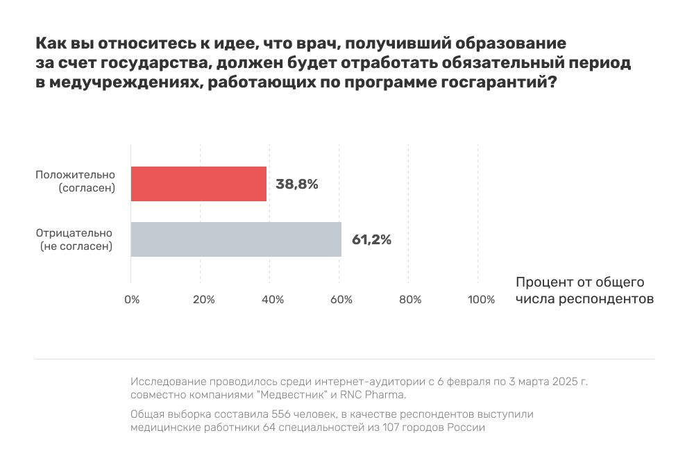

Среди специалистов, дающих негативную оценку инициативе, максимальное количество респондентов считают, что необходимость отработки нарушает их конституционное право на свободу выбора работы — так считает почти половина несогласных (46,4%). Еще каждый пятый (18,2%) участник опроса, не согласный с мерой, считает подход «несправедливым», поскольку предлагаемая практика не распространяется на представителей других специальностей, например на педагогов.

В третьем по популярности варианте ответа (15,2%) респонденты прогнозируют ухудшение качества медицинской помощи, поскольку в случае введения «обязаловки» молодые врачи будут работать формально.

На возможное ухудшение ситуации с кадровым обеспечением указывают 10% специалистов: они предполагают, что подход с обязательством отработки может привести к отказу от поступления талантливых подростков в профильные вузы. Наконец еще 3,9% респондентов предполагают, что за счет желания попасть по распределению на «интересные места» работы может вырасти коррупционная составляющая.

В варианте ответа «другое» участники исследования обращали внимание также на риск того, что на молодых специалистов будут «вешать» все проблемные направления, при этом отказаться сотрудник будет не вправе. Кроме того, часть врачей указывают на то, что для молодых коллег обострится финансовый вопрос: в период обучения и отработки медработник вряд ли сможет претендовать на высокий уровень дохода, а значит, не сможет решить жилищные проблемы, завести семью и т.д.

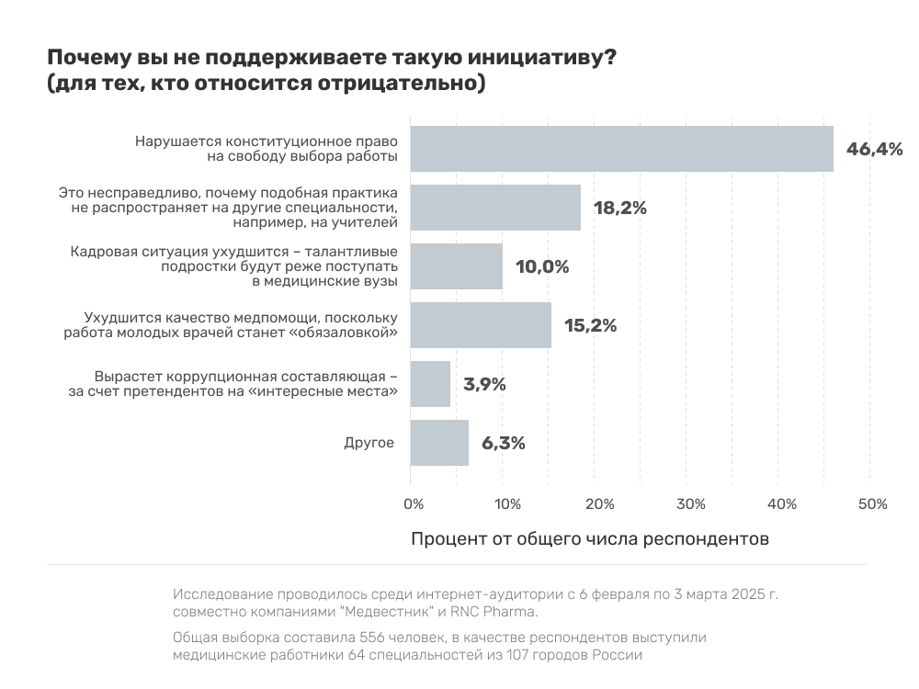

Те специалисты, которые поддерживают отработку в государственной медицине за возможность получения бесплатного образования, одним из основных плюсов инициативы указывают, что это должно привести к улучшению ситуации с кадровым обеспечением — это уменьшит нагрузку на существующий персонал (40,3%). Вторым по популярности вариантом ответа стала возможность получения реального опыта работы, что должно отразиться на качестве подготовки кадров. Около 21% респондентов предполагают, что это изначально поможет отсекать немотивированных людей, который идут в медицину не по призванию. Еще 9% специалистов полагают, что практика может обеспечить гарантии трудоустройства, как в «советской системе распределения», а 5,9% участников опроса уверены, что при правильной настройке система могла бы работать в качестве социального лифта — лучшие выпускники будут получать приглашение на работу в ведущие медицинские учреждения страны.

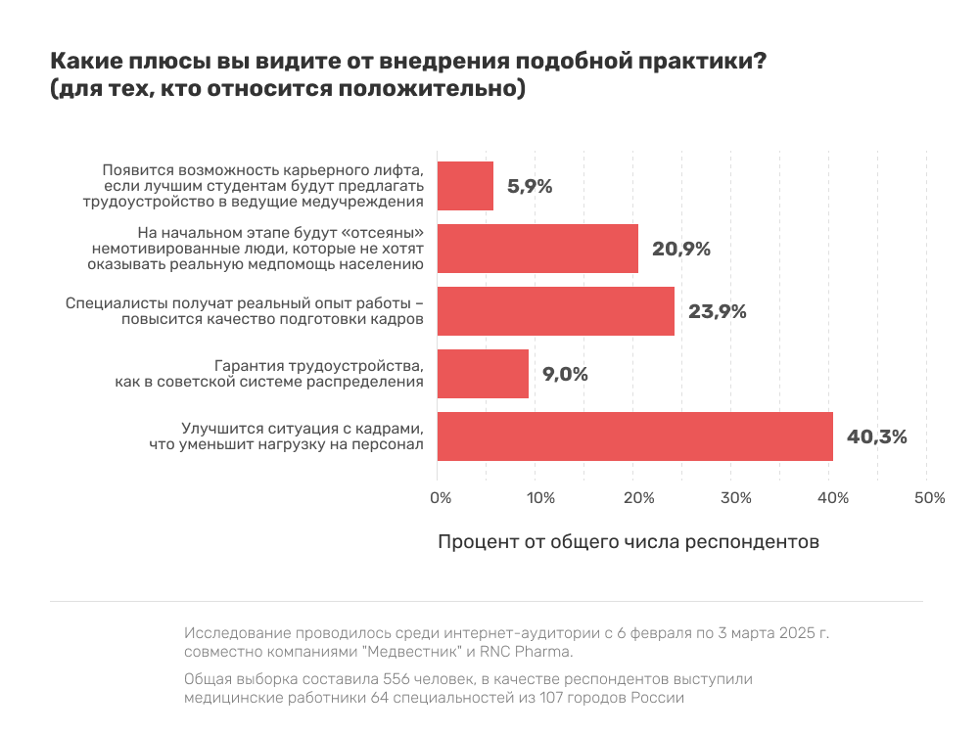

Врачей также попросили ответить, как бы отразилась на их решении о поступлении в медвуз норма об обязательных отработках. Почти половина — 44% специалистов — ответили, что отказались бы связать свою судьбу с медициной. Остальные сказали, что их решение не изменилось бы: 21% опрошенных работают в системе ОМС, примерно столько же ответов набрал вариант «у меня и так было распределение» (20,8%). Еще 14,3% участников опроса обращают внимание на тот факт, что без реального клинического опыта в частные клиники специалиста все равно не возьмут, следовательно, вопрос отработки в госсекторе — все равно обязательный этап карьеры.

**Центр Минздрава представил анализ расходов регионов на здравоохранение**

Подведомственный Минздраву Центр экспертизы и контроля качества медпомощи проанализировал региональные расходы на здравоохранение. В 2025 году в TOP5 субъектов с максимальным размером трат входят Москва, Санкт-Петербург, Сахалинская область, Ямало-Ненецкий и Ханты-Мансийский автономные округа.

Центр экспертизы и контроля качества медицинской помощи (ЦЭККМП) Минздрава России обобщил данные о расходах региональных бюджетов на здравоохранение и представил рейтинг субъектов с максимальным уровнем затрат. В первую пятерку территорий с максимальными подушевыми расходами на здравоохранение входят: Сахалинская область (40,6 тыс. руб.), Ямало-Ненецкий автономный округ (36,5 тыс. руб.), Санкт-Петербург (33,8 тыс. руб.), Москва (28,7 тыс. руб.) и Ханты-Мансийский АО (27,3 тыс. руб.).

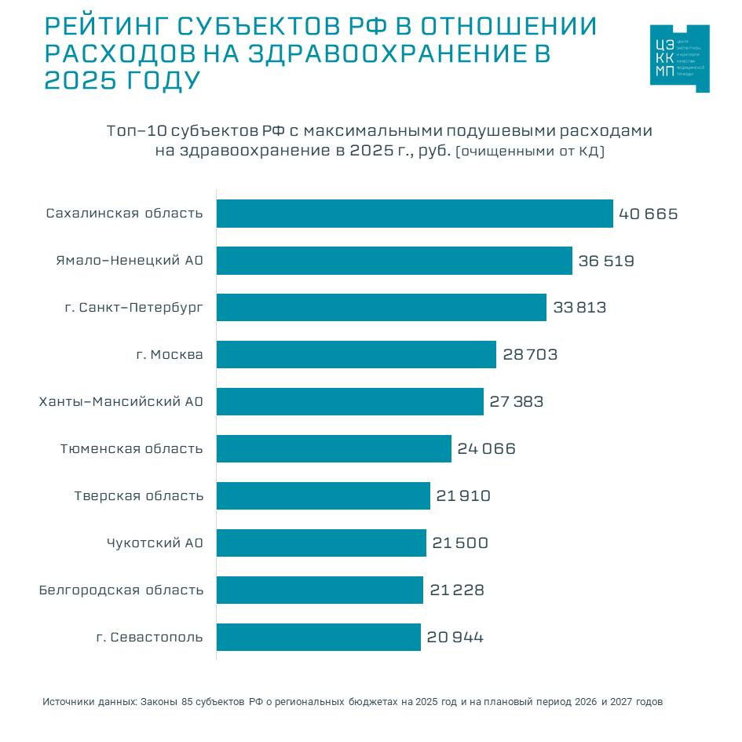

О подготовке отчета ЦЭККМП уведомил на своей странице в Telegram, полная его версия доступна только на платной основе. Сводных данных о регионах с минимальными подушевыми расходами на здравоохранение в сообщении нет. В общей справке указано, что есть субъекты, где эта величина составляет 9,6 тыс. руб. В среднем по России — 16,8 тыс. руб.

Максимальный удельный вес в структуре расходов субъектов на здравоохранение занимают траты на стационарную медицинскую помощь (32%) и иные расходы, в том числе на лекарственное обеспечение (35%). Минимальные средства расходуются на заготовку, переработку, хранение и обеспечение безопасности донорской крови и ее компонентов и санаторно-оздоровительное лечение.

Суммарно субъекты РФ выделили на здравоохранение в 2025 году 3,24 трлн руб. (14,5% от своих общих расходов).

Ранее в Госдуме [заявили](https://medvestnik.ru/content/news/Chto-ne-tak-v-Rossii-s-tarifami-na-medpomosh-glavnoe-iz-Gosdumy.html), что тарифная политика на медицинскую помощь в системе ОМС должна стать более прозрачной. Для этого к их формированию могут подключить Федеральную антимонопольную службу. Хуже всего сбалансированы расценки на оплату первичной медпомощи — их утверждают тарифные комиссии регионов и часто по остаточному принципу. С 2025 года для профилактики дефицита средств в системе скорой медицинской помощи (СМП) Федеральный фонд ОМС (ФОМС) [запретил](https://medvestnik.ru/content/news/S-2025-goda-sredstva-na-okazanie-skoroi-pomoshi-v-Programme-gosgarantii-budut-celevymi.html) медорганизациям перенаправлять деньги, выделяемые на это направление, на другие виды лечения. Введение аналогичных ограничений сейчас рассматривается для профилактических мероприятий, сообщил тогда первый заместитель министра здравоохранения **Владимир Зеленский**.

При рассмотрении бюджета ФОМС на предстоящую трехлетку представители ряда фракций критиковали его за [дефицит финансирования](https://medvestnik.ru/content/news/Za-chto-v-Gosdume-kritikovali-proekt-budjeta-FOMS.html) по ряду критически важных направлений. Как заявил депутат от «Справедливой России — За правду» **Дмитрий Кузнецов**, в системе есть хроническое недофинансирование. Ростом расходов по отдельным статьям проблемы не решить. Больше всего вопросов, по его словам, вызывают разные нормативы затрат на медпомощь, а следовательно, разный уровень медобслуживания по регионам. При этом ФОМС перекладывает ответственность на регионы, а те — на медучреждения.

<https://medvestnik.ru/content/news/Centr-Minzdrava-predstavil-analiz-rashodov-regionov-na-zdravoohranenie.html>

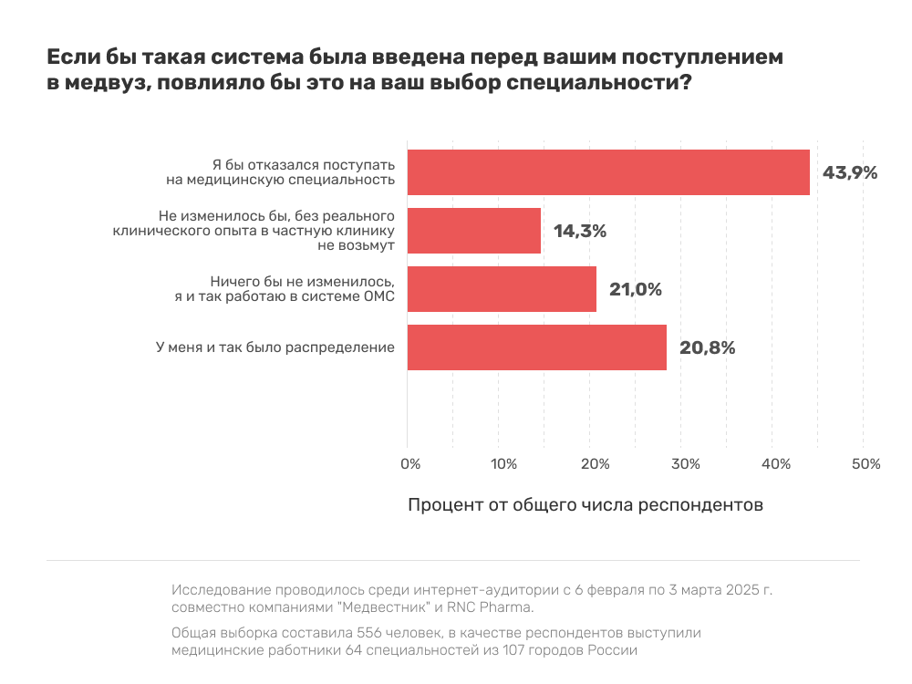

В феврале 2025 года стало известно, что Минздрав планирует ввести [обязательную отработку](https://medvestnik.ru/content/news/Minzdrav-obyasnil-dvukratnye-shtrafy-za-otkaz-ot-otrabotki-zloupotrebleniyami.html) для всех выпускников бюджетных отделений медицинских вузов и колледжей в течение двух-трех лет. В случае отказа им придется выплачивать штрафы в двукратном размере от фактической стоимости обучения. При этом нормы о целевом обучении, закрепляющие обязательства студента, также продолжат действовать. Ранее Минобрнауки сообщило о планах [разрешить](https://medvestnik.ru/content/news/Celevikam-molodojenam-razreshat-menyat-region-otrabotki.html) выпускникам менять регион отработки после окончания обучения при вступлении в брак, наличии тяжелобольных родственников или супруга-военнослужащего.

В Национальной медицинской палате [заявили](https://medvestnik.ru/content/news/V-Nacmedpalate-nazvali-obyazatelnoe-uslovie-raspredeleniya-molodyh-vrachei.html) о концептуальной поддержке идеи обязательного распределения выпускников медвузов и колледжей, однако отметили, что законопроект не должен рассматриваться без гарантированного соцпакета. В том числе должны быть предусмотрены возможности для достойной оплаты труда молодых специалистов.

<https://medvestnik.ru/content/news/Vrachi-nazvali-glavnye-riski-vvedeniya-obyazatelnoi-otrabotki.html>